ТОЧКИ И ЛИНИИ МЕЖДУ НИМИ
Знакомство с теорией графов · вершина, ребро, степень, полный граф, число рукопожатий
из цикла «Мастерская математического мышления»

✂ Что подготовить (5 минут)
Урок ведётся у доски; раздаточного материала немного.
- Доска и маркеры — на ней по ходу рисуются граф на 4 вершинах и три полных графа.
- Карточки с четырьмя задачами — распечатать по числу детей или групп (задачи — в разделе «Задачный блок»).
- Листы и карандаши — у каждого ребёнка, для своих рисунков графов.
- Готовые иллюстрации — граф с подписанными степенями и три полных графа K₃, K₄, K₅ (в конце конспекта): вывести на экран или раздать.
Реплики, с которых удобно начать обсуждение, выделены синей плашкой «Скажите детям».

О занятии
Тип занятия: урок изучения и первичного закрепления нового материала. Дети впервые встречают понятия «граф», «вершина», «ребро», «степень вершины», «полный граф». На том же уроке выводят формулу числа рёбер полного графа — не получают её готовой, а собирают сами через перебор небольших случаев и метафору рукопожатий.
Длительность: 40 минут.
Целевая аудитория: 3 класс, базовая олимпиадная подготовка. Возможна адаптация для 4 класса с расширением задачной части.
Оборудование: см. блок «Что подготовить» выше.
Центральная математическая идея. Граф — это математическая модель отношения между объектами: точки изображают объекты, линии — наличие связи. Модель работает везде, где есть связи: дороги между городами, друзья в социальной сети, перелёты между аэропортами, партии в турнире. Главное содержательное событие урока — вывод формулы числа рёбер полного графа через образ рукопожатий. Этот вывод впервые знакомит детей с приёмом «посчитал дважды — раздели на 2», который потом встретится в комбинаторике десятки раз.
Цели занятия. Развитие компонентов математического мышления:
- К1 (логико-аналитический): определение степени вершины, подсчёт рёбер по структуре графа.
- К2 (комбинаторно-стратегический): перебор всех пар вершин в полном графе, вывод формулы.
- К3 (модельно-визуальный): переход между словесным описанием отношения и его графической моделью.
- К5 (рефлексивный): узнавание знакомой структуры «каждый с каждым» в разных сюжетах.
📘 Ключевая педагогическая идея. Урок построен на двух разворотах привычной школьной логики. Первый — определения вводятся не словесно, а через картинку: на доске рисуется конкретный граф, и от него, а не от формулировки, отталкиваются понятия. Дети сначала видят, потом называют. Второй — формула числа рёбер не объявляется, а собирается: сначала дети перебирают рёбра в K₃, K₄, K₅ (3, 6, 10), потом ловят закономерность через рукопожатия и лишь в конце фиксируют формулу. Эти два решения делают урок олимпиадным по сути: на олимпиаде ребёнок не получит формулу — он должен будет её собрать.

Ход занятия

Разминка (3 мин)
🗣 Скажите детям: «Назовите что-нибудь, что в жизни можно соединить линиями.»
Дети охотно отвечают: города — дорогами, станции метро — линиями, друзей — связями в социальных сетях, маршруты автобусов. Учитель записывает примеры на доске и подводит итог: всё это — связи между объектами, и у математиков для такой структуры есть специальное слово.

Введение: что такое граф (часть этапа)
Учитель рисует на доске четыре точки A, B, C, D и проводит линии A–B, B–C, C–A, B–D — получается треугольник с «хвостиком». «Это граф. Точки — вершины графа, линии — рёбра графа. Всё.» Сразу практический вопрос: сколько вершин (4) и рёбер (4)? Дети учатся читать граф вслух: A соединена с B и C; B — с A, C, D; и так далее.
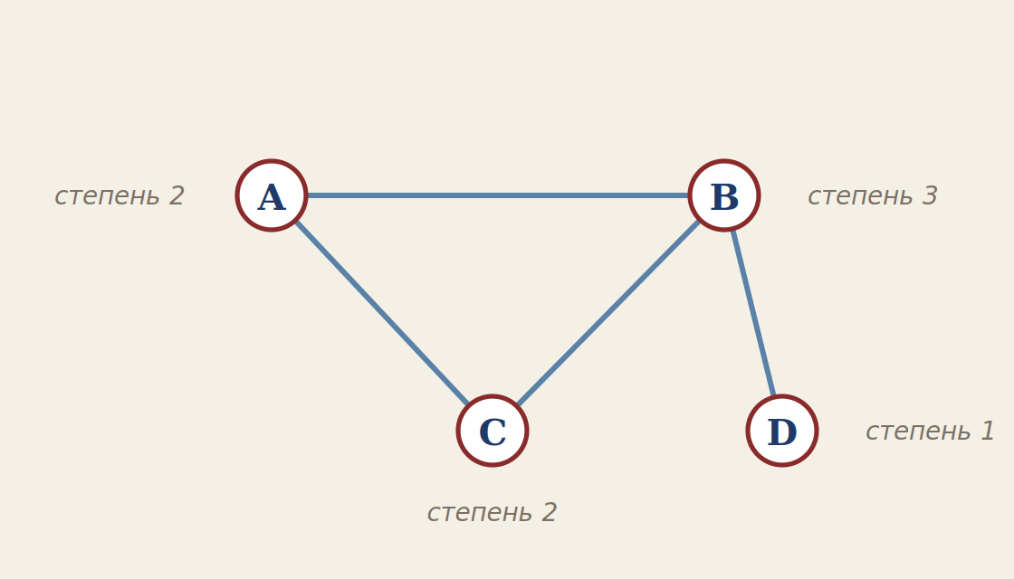
Граф на 4 вершинах с подписанными степенями.
📘 Зачем именно с такого примера. Граф из четырёх вершин — минимальный пример, в котором есть всё: висячая вершина степени 1 (D), обычные вершины степени 2 (A и C), «нагруженный» узел степени 3 (B) и простейший цикл — треугольник A, B, C. На нём можно показать почти все понятия первого года, и ребёнок удерживает весь граф в голове. С шестью-семью вершинами картина уже теряется.

Степень вершины
Степень вершины — это число рёбер, выходящих из неё. «Из A выходит два ребра, A–B и A–C, значит степень A равна 2. А степень B?» Дети считают: к A, C, D — три. Степени C и D дети определяют сами: 2 и 1.
⚙ Возможные ошибки и реакция педагога:
- Ребёнок считает в степени саму вершину, а не рёбра. Уточнить: «Степень — это сколько линий выходит из точки; саму точку считать не нужно».
- Ребёнок видит «дорогу в обе стороны» и считает ребро дважды. «Ребро между A и B — одна линия; она ведёт в обе стороны, но считаем её одну».
- Ребёнок забывает ребро, которое приходит в вершину с другого конца. Помогает обводить рёбра карандашом по одному.
📘 Маленькое открытие: сумма степеней. Сложите все степени: 2 + 3 + 2 + 1 = 8. А рёбер — четыре. Сумма ровно вдвое больше. Это не совпадение: каждое ребро соединяет две вершины и учитывается в степени дважды — по разу с каждого конца. Значит, сумма степеней всех вершин любого графа равна удвоенному числу рёбер (лемма о рукопожатиях). В 3 классе формулировку запоминать не нужно — достаточно открытия «вдвое больше». Эта идея вернётся при выводе формулы для полного графа.

Полный граф и сколько в нём рёбер (10–22 мин)
🗣 Скажите детям: «А что если каждая вершина соединена со всеми остальными, без пропусков? Такой граф называется полным. Посчитайте, сколько рёбер в каждом.»
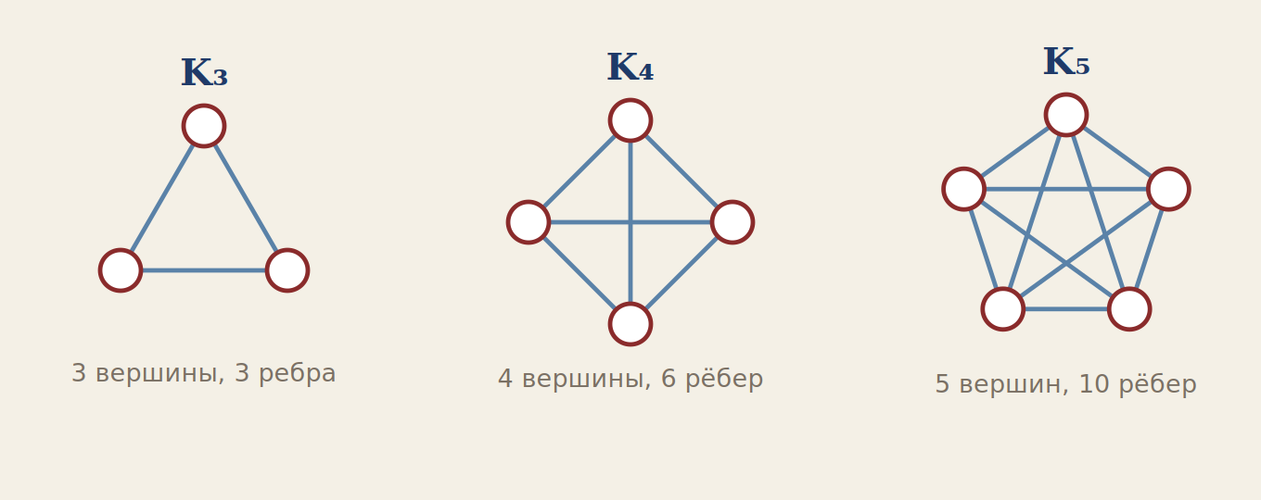
Полные графы K₃, K₄, K₅.
Дети считают по картинке: 3, 6, 10. Учитель записывает: n = 3 → 3 ребра, n = 4 → 6 рёбер, n = 5 → 10 рёбер. «Закономерность есть, но какая?» Кто-то замечает: от 3 до 6 — плюс 3, от 6 до 10 — плюс 4, каждый раз на одну больше. Верно, но не объясняет почему.

Метафора рукопожатий: вывод формулы
🗣 Скажите детям: «Представьте: на встрече собрались 4 человека, и каждый пожал руку каждому. Сколько было рукопожатий?»
Дети уже видели на картинке K₄ — 6 рёбер. Учитель проводит соответствие «вершина — человек, ребро — рукопожатие» и ведёт рассуждение по шагам:
- Каждый человек пожимает руку всем, кроме себя — то есть n − 1 другим.
- У каждого получается n − 1 рукопожатие, а людей n, значит всего n × (n − 1).
- Но рукопожатие Ани с Борей — то же самое, что Бори с Аней: каждое посчитано дважды.
- Значит, чтобы получить настоящее число, делим на 2.
💡 Ответ и разбор. Число рёбер полного графа на n вершинах равно n × (n − 1) ÷ 2. Проверка: n = 3 → 3 × 2 ÷ 2 = 3 ✓; n = 4 → 4 × 3 ÷ 2 = 6 ✓; n = 5 → 5 × 4 ÷ 2 = 10 ✓.
📘 О чём этот вывод с точки зрения мышления. Главное событие — не сама формула, а приём «посчитал дважды, делю на два». Он фундаментален и встретится в комбинаторике десятки раз: «сколько диагоналей в шестиугольнике?», «сколькими способами выбрать двух дежурных из пяти?», «сколькими способами соединить попарно восемь танцоров?» Метафора рукопожатий важна тем, что делает деление на два очевидным: никто не сомневается, что Аня–Боря и Боря–Аня — одно событие.

Задачный блок (22–37 мин)
Четыре задачи нарастающей сложности: первые две — на закрепление понятий, третья — на применение формулы, четвёртая — задача-классификация. К каждой добавлено расширение «для сильных».

Задача 1. Четыре вершины и четыре ребра
Нарисуйте граф с четырьмя вершинами и четырьмя рёбрами так, чтобы степени всех вершин были равны 2. Какие ещё распределения степеней возможны при тех же условиях (4 вершины, 4 ребра)?
💡 Ответ и разбор. Часть 1. Степени 2, 2, 2, 2 означают по два ребра из каждой вершины. Такой граф на четырёх вершинах единственный — это квадрат (цикл A–B–C–D–A). Какие бы фигуры дети ни рисовали, выходит одна и та же конструкция, только повёрнутая.
Часть 2. Какие ещё распределения возможны? Сумма степеней должна равняться удвоенному числу рёбер: 2 × 4 = 8, и каждая степень не больше 3 (на 4 вершинах из одной не более 3 рёбер). Перебираем наборы из четырёх чисел, сумма которых 8 и каждое ≤ 3:
- 2, 2, 2, 2 — квадрат, разобран выше.
- 3, 2, 2, 1 — треугольник A–B–C плюс ребро A–D. Степени: A = 3, B = 2, C = 2, D = 1.
- 3, 3, 1, 1 — невозможно: две вершины степени 3 соединены с тремя остальными каждая, тогда у оставшихся двух вершин степень уже не меньше 2, а не 1.
- 3, 3, 2, 0 — тоже невозможно: вершина степени 0 ни с кем не соединена, но обе вершины степени 3 обязаны соединиться со всеми, в том числе с ней. Противоречие.
Итого на 4 вершинах с 4 рёбрами возможны только два распределения: 2, 2, 2, 2 (квадрат) и 3, 2, 2, 1 (треугольник с висячим хвостиком).
📘 О чём эта задача. Это задача-конструктор: не «по структуре найди характеристику», а «по характеристике построй структуру». После первой части полезно спросить: «А ровно один такой граф или есть ещё?» Дети через две-три попытки понимают, что у них всё время выходит один и тот же квадрат. Вторая часть — почти исследование: впервые применяют лемму о рукопожатиях (сумма степеней = 2 × число рёбер).
✨ Для сильных учеников. Найти все распределения степеней в графе на пяти вершинах с пятью рёбрами (сумма степеней 10, каждая ≤ 4). Реализуемые наборы: 2, 2, 2, 2, 2 (пятиугольник); 3, 2, 2, 2, 1; 3, 3, 2, 1, 1; 4, 2, 2, 1, 1. Не каждый набор с суммой 10 даёт реальный граф — например, 4, 4, 1, 1, 0 невозможен. Это уже серьёзная исследовательская задача.

Задача 2. Пять вершин и двенадцать рёбер
Можно ли нарисовать граф с пятью вершинами и двенадцатью рёбрами? (Между двумя вершинами не более одного ребра; рёбер из вершины в саму себя нет.)
💡 Ответ и разбор. Нет, нельзя. Когда каждая вершина соединена со всеми остальными — это полный граф K₅, в нём 10 рёбер (5 × 4 ÷ 2 = 10). Это максимум на 5 вершинах: каждое ребро — это пара вершин, а пар всего 10. Чтобы нарисовать 12, пришлось бы провести второе ребро между какой-то парой или петлю — и то и другое запрещено. Главное: число рёбер любого простого графа на n вершинах не больше, чем в K_n, — формула n × (n − 1) ÷ 2 даёт верхнюю границу.
📘 О чём эта задача. Не на любой вопрос «можно ли построить X» ответ «можно»: иногда — «нельзя», и нужно объяснить почему. Это шаг к доказательству невозможности и к понятию верхней границы. Дети 3 класса обычно верят, что у заданной задачи есть «нормальный» ответ; здесь они впервые встречают ловушку — полезное переживание для будущих олимпиад. Можно спросить: «А сколько максимум рёбер на 6 вершинах? На 10? На 100?» — 15, 45, 4950.
✨ Для сильных учеников. Сколько рёбер убрать из K₅, чтобы у каждой вершины степень стала 2? В K₅ степень каждой 4, нужна 2. Каждое убранное ребро снижает сумму степеней на 2; сумма падает с 20 до 10, значит 2k = 10, k = 5: убрать 5 рёбер, останется тоже 5 — получится пятиугольник (5-вершинный цикл).

Задача 3. Шесть друзей и рукопожатия
На встречу пришли 6 друзей, и каждый пожал руку каждому. Сколько всего было рукопожатий? Изобразите ситуацию графом и проверьте ответ двумя способами.
💡 Ответ и разбор. 15 рукопожатий. Способ 1 (формула): это K₆, число рёбер = 6 × 5 ÷ 2 = 15. Способ 2 (перебор): А с пятью — 5; Б с четырьмя оставшимися — 4; В — 3; Г — 2; Д — 1; Е — 0. Итого 5 + 4 + 3 + 2 + 1 = 15. Совпало.
📘 О чём эта задача. Проверка двумя способами — привычка олимпиадника: если два разных подхода дали один ответ, это сильное свидетельство правильности. Способ 2 — это и есть вывод формулы в обратную сторону, а сумма 1 + 2 + … + (n − 1) — знакомство с будущей «суммой арифметической прогрессии».
✨ Для сильных учеников. Один из шести опоздал и не пожал руки двум: 15 − 2 = 13. Сложнее: каждый из 8 пожал руку каждому, кроме своего брата, и среди них ровно две пары братьев: 8 × 7 ÷ 2 − 2 = 28 − 2 = 26.

Задача 4. Каждый с двумя
Придумайте граф, в котором каждая вершина соединена ровно с двумя другими. Возможно, получится несколько разных. Как бы вы назвали такие графы?
💡 Ответ и разбор. Если в каждой вершине степень 2, то, идя из вершины и не возвращаясь по пройденному ребру, рано или поздно вернёшься в исходную — получится цикл. Простейшие примеры: треугольник, квадрат, пятиугольник… Возможны и составные графы (например, два отдельных треугольника) — это набор циклов. Графы, где у всех вершин одинаковая степень, называются регулярными; при степени 2 — 2-регулярными. Любой связный 2-регулярный граф — это цикл.
📘 О чём эта задача. Первая встреча с задачей-классификацией: не «найди один пример», а «опиши все возможные». Это разные действия. В задаче 1 ответом были 2–3 варианта; здесь ответ — бесконечная серия (треугольник, квадрат, пятиугольник…). Дети впервые видят, что у задачи бывает не «список ответов», а «правило, по которому ответы устроены» — сильный сдвиг для 3 класса.
✨ Для сильных учеников. Опишите все графы со степенью 3 у каждой вершины. Примеры: K₄ и призма (два треугольника плюс три соединяющих ребра, 6 вершин). А может ли такой граф иметь нечётное число вершин? Нет: по лемме о рукопожатиях сумма степеней 3n должна быть чётной, значит n чётно.

Финал: что нового мы узнали (37–40 мин)
Короткая рефлексия — не контроль, а сбор того, чему научились. По каждому вопросу — короткий хоровой или индивидуальный ответ:
- Что такое граф? Чем вершина отличается от ребра? Что такое степень вершины?
- Какой граф называется полным? Чему равно число рёбер в полном графе на n вершинах? Почему мы делим на 2?
- Что такое лемма о рукопожатиях?
Если на какой-то вопрос дети затрудняются — это сигнал повторить тему в следующий раз или дать на неё домашнее задание.
📘 Домашнее задание. Нарисовать граф с шестью вершинами так, чтобы у двух из них была степень 3, у двух — 2 и у двух — 1. Подсказка: сумма степеней 3 + 3 + 2 + 2 + 1 + 1 = 12, значит рёбер должно быть 6. Решение существует — например, треугольник плюс висячие рёбра; точную картинку дети ищут сами.

Сводка для педагога
Тайминг занятия
Время | Этап | Что делает педагог и группа
0–3 мин | Разминка | «Что в жизни можно соединить линиями?» Сбор примеров на доске
3–10 мин | Введение | граф на 4 вершинах; вершина, ребро, степень; открытие про сумму степеней
10–22 мин | Полный граф | K₃, K₄, K₅; метафора рукопожатий; вывод формулы n(n−1)÷2; проверка
22–37 мин | Задачный блок | четыре задачи разной сложности; сильные получают расширения
37–40 мин | Рефлексия и домашка | короткие вопросы по уроку, выдача домашнего задания
Компоненты мышления по этапам
Этап | Тип работы | Компонент | Ключевая находка
Введение | чтение графа, степень вершины | К3 | граф как модель отношения
Полный граф | перебор пар, вывод формулы | К2, К1 | приём «посчитал дважды — делю на 2»
Задача 1 | конструирование графа по степеням | К1, К3 | лемма о рукопожатиях в работе
Задача 2 | доказательство невозможности | К1 | формула как верхняя граница
Задача 3 | применение формулы, проверка | К1, К5 | связь формулы и суммы 1+2+…+(n−1)
Задача 4 | классификация графов с условием | К1, К2 | от «один пример» к «все возможные»
Признаки достижения цели урока
Урок прошёл результативно, если большинство детей в конце:
- по нарисованному графу называют число вершин, число рёбер и степень каждой вершины;
- узнают полный граф и могут построить K₃, K₄ самостоятельно;
- применяют формулу n × (n − 1) ÷ 2 и объясняют, почему в ней деление на 2;
- строят граф с заданным распределением степеней или объясняют, почему его не существует;
- замечают, что сумма степеней всех вершин равна удвоенному числу рёбер.
📘 Связь с курсом. Занятие развивает комбинаторно-стратегический и модельно-визуальный компоненты (К2, К3) и вводит теорию графов — модуль «Сюрпризы». Приём «посчитал дважды — делю на 2» возвращается во всей дальнейшей комбинаторике.

